Klasa 5 - 06.04.

Temat: Mnożenie ułamków dziesiętnych przez 10,100,1000…

Proszę przepisać poniższa notatkę wraz z przykładami, znajduje się ona równie w podręczniku na str. 155
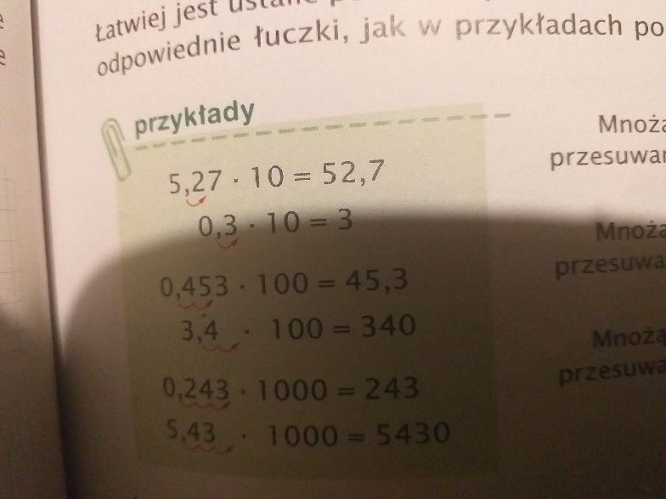
Notatkę piszemy na kolorowo.

Jeśli macie taką możliwość bardzo proszę obejrzeć poniższy filmik:
https://www.youtube.com/watch?v=S_IR6o0Hb9M

Proszę przeanalizować i przepisać poniższe przykłady do zeszytu:
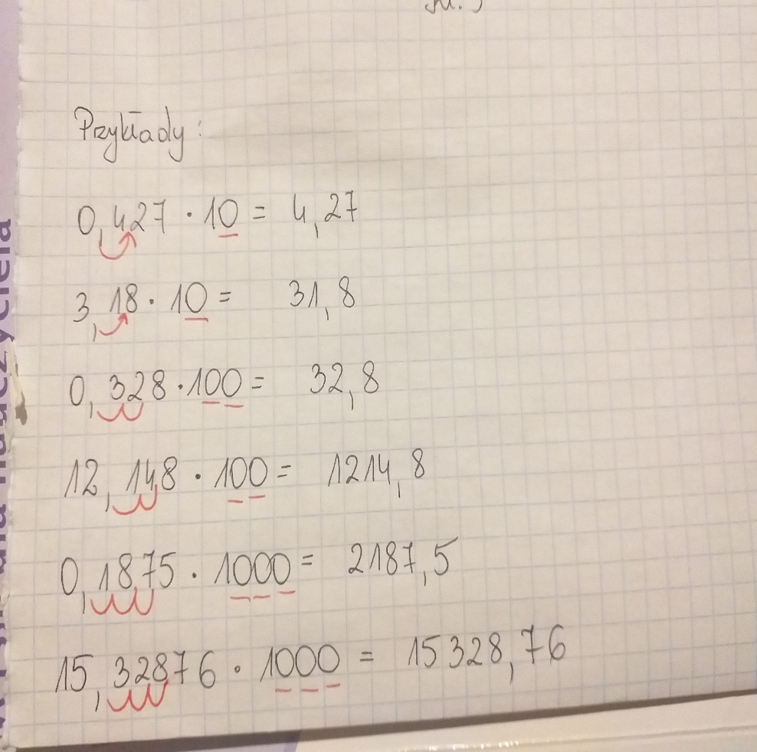

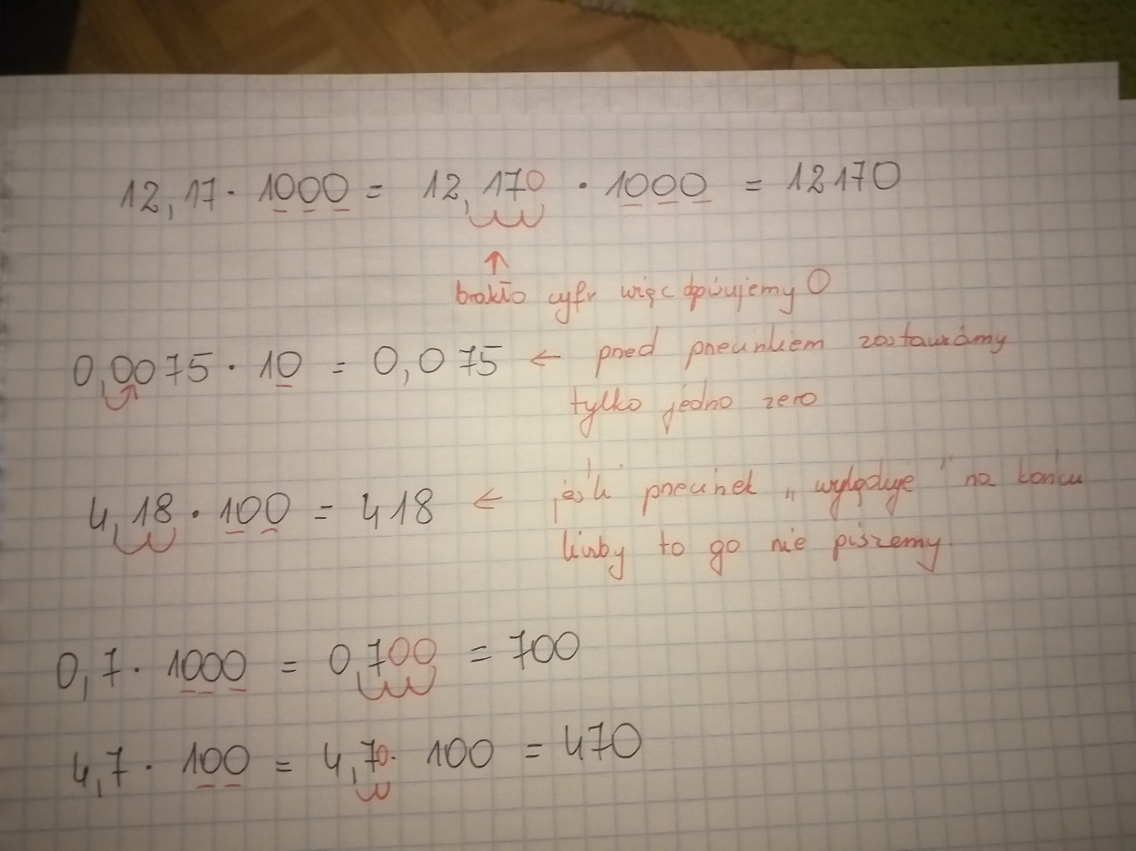

Praca samodzielna:
Zadanie 1 str. 155 a,b,c – podręcznik
Ćwiczenie 3 str.65 – zeszyt ćwiczeń

